**CÂU HỎI TỔNG HỢP**

1. **Phân biệt toán tử định dạng chuỗi và hàm định dạng chuỗi có sẵn trong gói** thư viện chuẩn Python? Cho năm ví dụ minh họa tương ứng?

- Toán tử chỉ cần thực hiện và không cần khai báo thư viện.

- Hàm cần khai báo thư viện mới có thể thực hiện.

- VD:

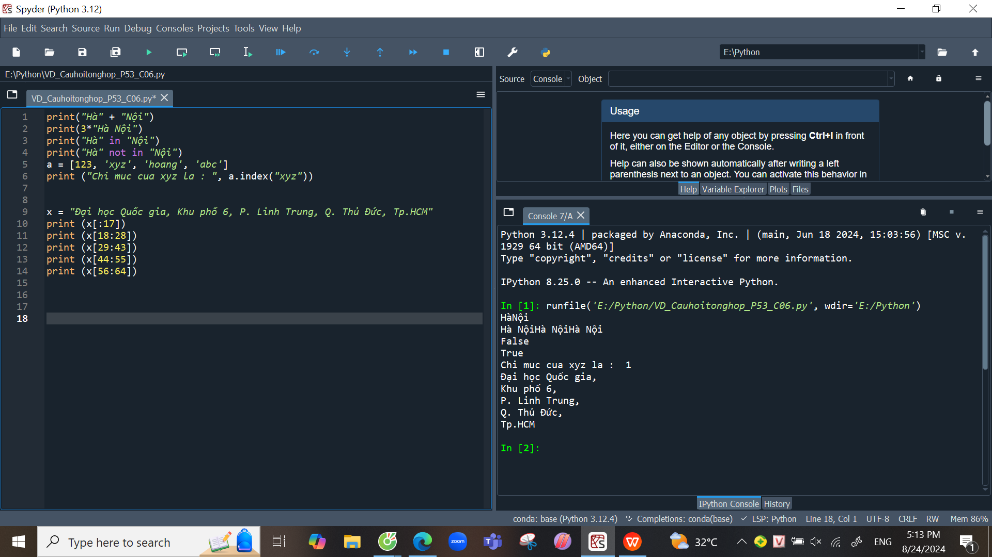

1. **Viết chương trình xuất ra số ngẫu nhiên trong một đoạn bất kỳ bất cho trước?**

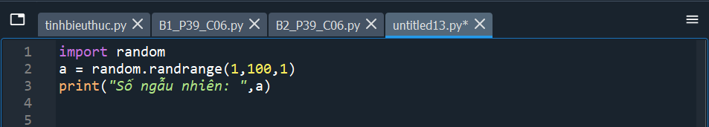

1. **Khác biệt cơ bản giữa list và tuple?**

- Kiểu dữ liệu List có thể bị thay đổi, được tạo bởi cặp dấu [].

- Các phần tử trong Tuple không thể bị thay đổi, được tạo bởi cặp dấu ().

1. **Ứng dụng kiểu dữ liệu tuple trong thực tế?**

- Thông tin cá nhân không thay đổi:

+ Trong các tài liệu chính thức như hộ chiếu hoặc giấy khai sinh, các thông tin cá nhân như tên, ngày sinh, nơi sinh, giới tính không thay đổi sau khi được ghi nhận. Đây là một ví dụ tương tự với một tuple chứa các dữ liệu cố định:

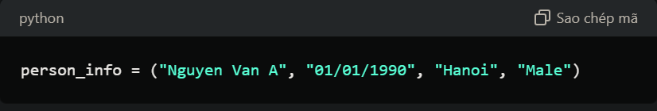

- Điểm số trong các cuộc thi:

+ Điểm số của một vận động viên hoặc đội trong một sự kiện thể thao cụ thể không thay đổi sau khi sự kiện kết thúc. Chẳng hạn, kết quả của một trận đấu bóng đá có thể được lưu trữ như một tuple:

